Магир Татьяна Васильевна, учитель русского языка и литературы Государственного бюджетного общеобразовательного учреждения средняя школа № 511 Пушкинского района города Санкт-Петербурга
tatyanasokolovskaya1981@mail.ru
Статья
Работа в сменных группах как способ формирования УУД в ФГОС ООО

Работа в сменных группах как способ формирования УУД в ФГОС
Основного Общего Образования.
Работа в группах сменного состава на уроках русского языка и литературы позволяет активизировать процесс формирования метапредметных навыков (особенно регулятивных и коммуникативных), а также повышает мотивацию к обучению и способствует лучшему усвоению предметного материала.
Технология классно-урочной системы на протяжении столетий оказывалась наиболее эффективной для массовой передачи знаний, умений и навыков молодому поколению. Глобальные изменения в информационной, коммуникационной, профессиональной и других сферах современного общества, имеющих дело с индивидуальным развитием личности, требуют корректировки содержательных, методических, технологических аспектов образования, пересмотра прежних ценностных приоритетов, целевых установок и педагогических средств.
Акцент переносится на воспитание подлинно свободной личности, формирование у детей способности самостоятельно мыслить, добывать и применять знания, тщательно обдумывать принимаемые решения и четко планировать действия, эффективно сотрудничать в разнообразных по составу и профилю группах.
Решить новые задачи общества позволяет работа в группах, которая в соответствии с требованиями ФГОС второго поколения позволяет сформировать у учащихся различные УУД:
- Регулятивные – обеспечивающие организацию учебной деятельности;
- Познавательные – способствующие поиску информации, установлению связей и отношений, преобразованию первичных данных;
- Личностные – формирующие ценностно-смысловую сферу;
- Коммуникативные – ориентирующие учащихся на позицию партнёров по общению.
Организация группового мыследеятельностного взаимодействия занимает важное место в системе обучения. Основная цель групповой работы – развитие мышления учащихся. В то же время эффективность групповой работы проявила себя и в скорости решения задач, и в создании благоприятных условий для учебного самоопределения, и в формировании навыков организаторской работы, и, пожалуй, самое важное, в формировании рефлексивных способностей.
Исследования подтверждают, что при «горизонтальном» обучении, в котором связи реализуются между равными по уровню субъектами и группами (между учителями, между учениками), обеспечивается 90%-й эффект усвоения на уровне значений и смыслов. В немалой степени этому способствует тот факт, что данный вид общения занимает ведущее место в жизнедеятельности человека.
Также исследования показывают, что учащиеся со средним уровнем активности говорит на уроках, реализуя учебные цели, только 7 минут в день. В атмосфере, характерной для групповой деятельности, эта цифра меняется разительным образом.
Традиционно принято учитывать активность учащихся на уроке по поднятым рукам, выступлениям отдельных учащихся перед всем классом. Но зачастую активный - не значит знающий, так как способность активно вступать в коммуникацию не связана напрямую с когнитивной деятельностью обучающегося. В то же время в каждом классе есть ученики, которые обладают значительными знаниями, но крайне редко вступают в диалог с учителем в силу психологических особенностей.
В 5 классе ребёнок переходит из-под крыла одного учителя сразу к 10-15 новым педагогам, к каждому из которых нужно привыкнуть.
При совместной деятельности проявляется, в первую очередь, активность учащихся в малых группах, так как в общении со сверстниками они находятся в атмосфере максимального комфорта. Ученик, который пока еще не может по разным причинам публично выступать и высказывать свои мысли вслух перед всем классом и учителем, в группе может занимать активную позицию, обсуждать наравне со всеми предложенные вопросы и задания. Учащийся в такой ситуации чувствует себя увереннее, что достаточно важно, особенно в адаптационный период.
Рассмотрим опыт организации работы в сменных группах на уроках русского языка и литературы в 5 классе.
Для групповой работы использованы так называемые рабочие листы, которые разработаны для разных предметов (русский язык, литература) и типов уроков (обобщение знаний, усвоение нового материала и т.д.)

Варианты рабочих листов.
Тема урока литературы в 5 классе – «От Ивана Царевича до Гарри Поттера:
волшебное путешествие сказки во времени» (урок-исследование).
В начале урока дети произвольно рассаживаются по группам. Орг. момент – настрой на работу (формируются личностные УУД).
С помощью проблемного вопроса формулируют тему и задачи урока (формируются регулятивные УУД). Далее работают с индивидуальными рабочими листами (картами). У каждого ученика свой рабочий лист с условным знаком в углу. В зависимости от знака в углу листа каждая группа выполняет своё задание и заполняет кластер по теме с помощью опорных вопросов на экране (формируются познавательные УУД). Затем, познакомившись с материалом по теме, напечатанном на рабочем листе ниже, дополняет свой кластер полученной информацией (формируются познавательные УУД).

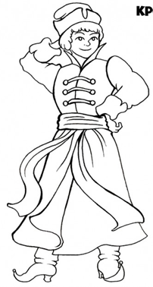
Рабочая карта ученика 5 класса _______________________________________________________
Самое распространенное имя. Биографические черты. Черты характера. Какие поступки совершает? Чего добивается?

Прочитайте текст. Дополните кластер.
Главный герой
Герой волшебной сказки – мужественный, бесстрашный. Он преодолевает все препятствия на своем пути, одерживает победы, завоевывает свое счастье. И если в начале сказки он может выступать как Иван-дурак - герой внешне непривлекательный, обиженный, презираемый братьями, но имеющий большие нравственные достоинства, смекалистый, хитрый, лукавый, бесстрашный, ласковый и добрый, то в конце сказки обязательно превращается в красавца и молодца Ивана-царевича.

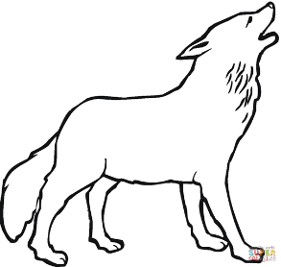
Рабочая карта ученика 5 класса _______________________________________________________
Кто или что может выступать в качестве помощника? Зачем они появляются? Почему помогают герою?
Помощники
- Прочитайте текст. Дополните кластер. В зависимости от ситуации на помощь герою приходят не только медведь, орел, щука, заяц и практически все звери и птицы. О волшебных конях разговор особенный. Более всего выделяется из них Сивка-Бурка. Напоминает своими чудесными свойствами Сивку и Конек-Горбунок. Нет цены ковру-самолету, который перенесет через невероятные расстояния. Наливное яблоко (или золотое яичко) катится по серебряному (золотому) блюдечку и являет взорам неведомые страны.
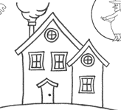
Рабочая карта ученика 5 класса _______________________________________________________
Где происходят события? Чем отличается от реальности? Чему учит читателя?
Сюжет, мораль
- Прочитайте текст. Дополните кластер.
У всех волшебных сказок можно найти похожие черты (существование какого-либо запрета; нарушение этого запрета кем-либо; последствия этого нарушения; рассказ о преодолении трудностей героем; результат этого преодоления и как следствие - возвращение героя к благополучию). Мир волшебных сказок делится на «наш» и «не наш» («тридевятое царство» русских сказок). Действие сказки протекает в неопределенно-прошлом времени («давным-давно»). И, главное, сказка учит, что добро всегда побеждает зло.

Рабочая карта ученика 5 класса _______________________________________________________
- Кто или что может быть в роли темных сил? Каким характером обладают? Чего добиваются?
Темные силы
- Прочитайте текст. Дополните кластер.
Все отрицательные герои, как правило, ассоциируются в сказках со стихией. Змей Горыныч- огонь, ураган, Баба Яга - в первооснове стихия животных, но не всегда злая, Кощей Бессмертный- воплощает силу власти. Лихо Одноглазое, Леший, Водяной – вся нечисть символизирует стихии природы.
Выполнив коллективное задание, группа выбирает одного выступающего, который обобщает всю информацию, наработанную по данному блоку (формируются коммуникативные УУД). Остальные ученики внимательно отслеживают информацию, при необходимости дополняют, задают вопросы (формируются коммуникативные УУД). В результате выступления групп на доске (экране) появляется один общий кластер по изучаемой теме.
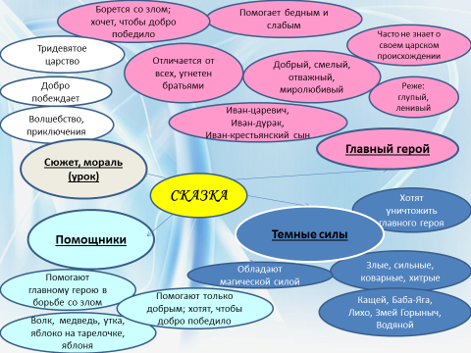

Для того, чтобы все учащиеся в равной степени овладели всем материалом, им предлагается ещё раз проанализировать всю озвученную и зафиксированную информацию и преобразовать её в таблицу (на данном уроке нужно было распределить по графам заранее напечатанный и разрезанный на части текст) (формируются познавательные УУД).
В представленных рабочих листах вариативна (4 группы) только верхняя часть. Таблицы и оборотная сторона листа идентичны.

 | Народная сказка  (Царевна-лягушка,  Иван -крестьянский сын) |  | Современное произведение  (Дж. Роулинг "Гарри Поттер")
Сюжет и место действия.  Чему учит читателя | Существование какого-либо запрета; нарушение этого запрета кем-либо; последствия этого нарушения; рассказ о преодолении трудностей героем; Мир делится на «наш» и «не наш». Добро всегда побеждает зло.
Главный герой и его характеристика | Мужественный, бесстрашный, преодолевает все препятствия, обиженный, презираемый братьями, имеющий большие нравственные достоинства, смекалистый, хитрый, лукавый, бесстрашный, ласковый и добрый.
Темные (злые) силы | Змей Горыныч- огонь, ураган, Баба Яга - стихия животных, но не всегда злая, Кощей Бессмертный- сила власти, Лихо Одноглазое, Леший, Водяной – стихии природы.
Помощники | Медведь, орел, щука, заяц и практически все звери и птицы. Сивка-Бурка, Конек-Горбунок. Ковёр-самолет, наливное яблоко, золотое яичко, серебряное (золотое) блюдечко, Двое из ларца.

Для дальнейшей работы ученики меняются местами так, чтобы за одним столом оказались листы одинакового цвета. Цвет и условный знак в углу листа подобраны с расчётом, чтобы каждый из детей поменял своё место. Таким образом осуществляется смена состава групп. Обратим внимание, что этот переход частично заменяет физкультминутку, так как в нем школьники проявляют двигательную активность
Каждой группе (цвету) даётся своё задание, в соответствии с которым группа заполняет свою графу в таблице (формируются коммуникативные, познавательные УУД). Далее, как и в работе предыдущих групп, выбирается один отвечающий (формируются коммуникативные УУД). Остальные группы по мере ответа заполняют графы в своих таблицах.
По результатам заполнения таблицы делается анализ всей полученной информации, формулируется вывод.

Вывод: Волшебная сказка, зародившись в _________________, в _____ веке дала основание новому жанру - _______________________, но продолжила ________________________________________________________________.
Форма работы - синквейн (пять строчек по заданию, обобщающих результат работы.
1 существительное - тема размышления (тема урока)
2 прилагательных, определяющих существительное-тему (сказку)
3 глагола, обозначающих действие существительного-темы (сказки и ее развития)
Предложение из 4 слов, обобщающее все слова
(что произошло со сказкой со временем)
Слово-синоним существительного - темы - вывод (какому жанру дала начало сказка)

Я невнимательно работал на уроке, моя рабочая карта заполнена не очень аккуратно, в ней есть пробелы | Я достаточно хорошо работал на уроке, но мог бы работать аккуратнее, привести больше примеров | Я внимательно работал на уроке, моя карта выглядит аккуратно, все заполнено

Создать синквейн по теме ученикам предложено в качестве обобщения материала (формируются познавательные, личностные УУД).
В конце урока – рефлексия (самооценка своей работы на уроке с помощью «Линейки успеха»)

Рабочий лист к уроку русского языка по теме
«Простое предложение» (урок систематизации и обобщения)

Дети произвольно рассаживаются по группам, у каждого индивидуальный рабочий лист.
Орг. момент – настрой на работу (формируются личностные УУД)
Беседа на актуализацию знаний, самостоятельная постановка целей и задач урока (формируются регулятивные УУД)
Заполнение карманов кластера (индивидуальная работа) – нужно вспомнить и записать за ограниченное время как можно больше информации по каждому разделу (формируются познавательные, регулятивные УУД).

Рабочий лист учени___ 5 класса «___» _______________________________________________________________________________

Простое предложение
Второстепенные члены предложения
Главные члены предложения
Виды по эмоциональной окраске
Виды по цели высказывания
Чем осложняются

По окончании работы ученики объединяются в группы в зависимости от цвета листов (или условного знака в уголке). Каждому цвету присваивается «свой» раздел. За ограниченное время дети обмениваются информацией, дополняют свои кластеры ручкой другого цвета (формируются познавательные, коммуникативные, регулятивные, личностные УУД).
Далее от каждой группы выбирается один выступающий устно и один, заполняющий общий кластер на доске. Остальные группы дополняют по мере ответа свои кластеры другим цветом, оценивают в баллах выступление группы по озвученным критериям. После ответа учащиеся одной группы начисляют или снимают дополнительные баллы каждому участнику (формируются познавательные, коммуникативные, регулятивные, личностные УУД).
После выполнения теоретической части каждого раздела учащимся предлагается выполнить практическое задание, расположенное на оборотной стороне листа (проверка может проводиться в виде самопроверки по образцу, взаимопроверки (обменяться листочками; поменяться местами, не трогая листы), фронтальной устной проверки и т.д.) (формируются регулятивные УУД).
Практическое задание 1.
Распределите предложения на группы в зависимости от цели высказывания (записать только номер предложения)
- Позови сестрёнку домой!
- Ты купил мне книгу?
- Сегодня мы идём в театр.
- В лесу появились первые подснежники.
- Берегите птиц!
- Как хорошо летом в лесу!
Повествовательные | Побудительные | Вопросительные

Практическое задание 2.
Соедините стрелочками предложения с подходящим по эмоции смайликом.
Как я рад нашей встрече!
Очень жаль, что ты не приедешь!
Я поранился!
Ура! Сегодня у меня День рождения!
Прости меня, пожалуйста!

Практическое задание 3.
Подчеркните основы, объясните постановку тире в первом предложении.
- Книга – друг человека. 2. Солнце скрыло облако. 3. Широк и жёлт вечерний свет.

Практическое задание 4.
Подчеркните основу и второстепенные члены предложения. Укажите, какие члены предложения они распространяют (стрелка с вопросом).
Весёлые туристы расположились рядом с берёзовой рощей.

Практическое задание 5.
Расставьте знаки препинания, графически объясните их постановку.
1. Катя Напиши мне письмо!
2. В вазе стояли цветы нарциссы ромашки колокольчики.

В конце урока подводится итог работы, подсчитывается общее количество баллов (за выступление группы + выполнение практического задания). В зависимости от набранных баллов и собственной самооценки ученик ставит себя на одну из 3-х ступенек «Лестницы успеха».
Лестница успеха. Я набрал(а) баллов: ____ 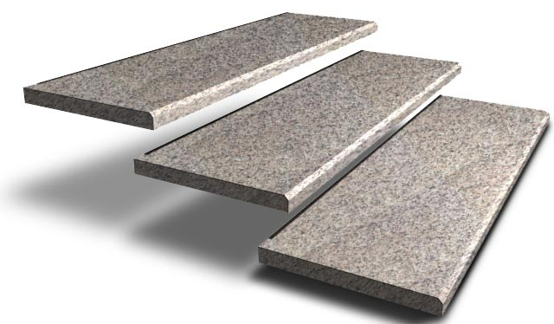

Таким образом, введение в урок парной и групповой работы позволяет организовать взаимодействие или нахождение учащихся в режиме взаимной беседы, диалога. Также важно отметить, что парная и групповая формы работы ориентированы на более широкое взаимодействие учеников не только с учителем, но и друг с другом. Именно групповая форма работы позволяет активизировать процесс формирования всех метапредметных навыков, повышает мотивацию к обучению, позволяет детям максимально реализовать свои возможности и способствует лучшему усвоению предметного материа

